Česká republika — Státní pozemkový úřad
sídlo: Husinecká 1024/1 la, 130 00 Praha 3
zastoupený Ing. Miroslavem Kučerou, ředitelem Krajského pozemkového úřadu pro Pardubický kraj,
adresa Boženy Němcové 231, 530 02 Pardubice IČO: 01312774 DIČ: CZ01312774
bankovní spojení: Česká národní banka číslo účtu: 160012-3723001/0710 (dále jen ,,propachtovatel“)
- na straně jedné -
a
ALA, a.s. Repníky
sídlo: Řepníky 126, 53865 IČO: 474 68 513 DIČ: CZ47468513
zapsána v obchodním rejstříku vedeném Krajským soudem v Hradci Králové, oddíl B, vložka 889
osoba oprávněná jednat za právnickou osobu: Jan Dostál, předseda představenstva (dále jen ,,pachtýř“)
- na straně druhé -
uzavírají podle ustanovení § 2332 a násl. zákona č. 89/2012 Sb., občanský zákoník, (dále jen ,,NOZ“) tuto
PACHTOVNÍ SMLOUVU
č. 53 N 14/50
či. i
Propachtovatel je ve smyslu zákona č. 503/2012 Sb., o Státním pozemkovém úřadu a o změně některých souvisejících zákonů, ve znění pozdějších předpisů, příslušný hospodařit s těmito zemědělskými pozemky ve vlastnictví státu vedenými u Katastrálního úřadu pro Pardubický kraj, Katastrálního pracoviště Ústí nad Orlicí.
obec | kat. území | druh evidence | parcela č. | výměra | druh pozemku
Vysoké Mýto | Domoradice | KN | 188/1 | 10286 | orná půda
Vysoké Mýto | Domoradice | KN | 188/2 | 1906 | orná půda
Vysoké Mýto | Domoradice | KN | 281 | 874 | orná půda
Vraclav | Sedlec u Vraclavi | KN | 729/4 | 34524 | orná půda
Nemovitosti v k.ú. Domoradice byly do 31. května 2014 pronajaty NS 195N08/50.

ČI. II
Propachtovatel přenechává pachtýři pozemky uvedené v čl. I této smlouvy do užívání za účelem:
- provozování zemědělské výroby.
Čl. III
Pachtýř je povinen:
- užívat pozemky řádně v souladu s jejich účelovým určením, hospodařit na nich způsobem založeným na střídání plodin a hnojení organickou hmotou ve dvou až čtyřletých cyklech podle fyzikálních vlastností půdy, způsobu hospodaření a nároků pěstovaných rostlin,
- dodržovat povinnosti vyplývající ze zákona č. 326/2004 Sb., o rostlinolékařské péči a o změně některých souvisejících zákonů, ve znění pozdějších předpisů,
- dodržovat zákaz hospodářské činnosti vyvolávající erozi půdy a používání toxických a jiných škodlivých látek s dlouhodobým reziduálním účinkem, dodržovat ustanovení § 3 odst. 1 zákona č. 334/1992 Sb., o ochraně zemědělského půdního fondu, ve znění pozdějších
předpisů, ^
- umožnit propachtovateli provádění kontroly k bodům a) až c) formou nahlédnutí do evidence rozborů a vstupem na pozemky,
- dodržovat povinnosti vyplývající ze zákona č. 449/2001 Sb., o myslivosti, ve znění pozdějších předpisů,
- provádět podle podmínek sběr kamene,
- vyžádat si souhlas propachtovatele při realizaci zúrodňovacích opatření a zakládání trvalých porostů na pozemcích nebo při provádění změny druhu pozemku,
- trpět věcná břemena, resp. služebnosti spojené s pozemky, jež jsou předmětem pachtu,
- platit v souladu se zákonnou úpravou daň z nemovitých věcí za propachtované pozemky, jež jsou předmětem pachtu.
či. rv
- Tato smlouva se uzavírá od 1. června 2014 na dobu neurčitou.
- Právní vztah založený touto smlouvou lze ukončit dohodou nebo písemnou výpovědí.
- Pacht lze v souladu s ustanovením § 2347 NOZ vypovědět v dvanáctiměsíční výpovědní době, a to vždy jen k 1. říjnu běžného roku.
- Stane-li se pachtýř ze zdravotních důvodů nezpůsobilý na pozemku hospodařit, má dle ustanovení § 2348 NOZ právo vypovědět pacht v tříměsíční výpovědní době.
- Propachtovatel může v souladu s ustanovením § 2334 NOZ vypovědět pacht bez výpovědní doby, jestliže pachtýř propachtuje propachtované pozemky jinému, přenechá-li je k užívání nebo změní-li hospodářské určení pozemků, anebo způsob jejich užívání nebo požívání bez propachtovatelova předchozího souhlasu.
Čl. V
- Pachtýř je povinen platit propachtovateli pachtovné.
- Pachtovné se platí ročně pozadu vždy k 1. 10. běžného roku.
- Roční pachtovné se stanovuje dohodou ve výši 11 713,- Kč (slovy:
jedenácttisícsedmsettřináct korun českých).
- Pachtovné bude hrazeno převodem na účet propachtovatele vedený u České národní banky, číslo účtu 160012-3723001/0710, variabilní symbol 5311450.
- Pachtovné za období od účinnosti smlouvy do 30. 9. 2014 včetně činí 3 915,- Kč (slovy: třitisícedevětsetpatnáct korun českých) a bude uhrazeno k 1. říjnu 2014.
Zaplacením se rozumí připsání placené částky na účet propachtovatele.
- Nedodrží-li pachtýř lhůtu pro úhradu pachtovného, je povinen podle ustanovení § 1970 NOZ zaplatit propachtovateli úrok z prodlení, a to na účet propachtovatele vedený u České národní banky, číslo účtu 180013-3723001/0710, variabilní symbol 5311450.
- Prodlení pachtýře s úhradou pachtovného delší než 60 dnů se považuje za porušem smlouvy, které zakládá právo propachtovatele smlouvu vypovědět bez výpovědní doby (ustanovení § 2228 odst. 4 NOZ).
Čl. VI
Pokud jsou na propachtovaných pozemcích zřízena meliorační zařízení, pachtýř se zavazuje:
- u melioračních zařízení umístěných pod povrchem půdy zajistit jejich údržbu,
- k hlavním melioračním zařízením umožnit přístup za účelem provedení údržby.
Čl. VII
Pachtýř bere na vědomí a je srozuměn s tím, že pozemky, které jsou předmětem pachtu dle této smlouvy, mohou být propachtovatelem převedeny na třetí osoby v souladu s jeho dispozičním oprávněním. V případě změny vlastnictví platí ustanovení § 2221 a § 2222 NOZ.
Čl. VIII
Pachtýř je oprávněn propachtované pozemky, některé z nich nebo jejich části propachtovat nebo dát do užívání třetí osobě jen s předchozím písemným souhlasem propachtovatele.
ČI. IX
- Smluvní strany se dohodly, že jakékoliv změny a doplňky této smlouvy jsou možné pouze písemnou formou dodatku k této smlouvě, a to na základě dohody smluvních stran.
- Smluvní strany jsou povinny se vzájemně informovat o jakékoli změně údajů týkajících se jejich specifikace jako smluvní strany této smlouvy, a to nejpozději do 30 dnů ode dne změny.
Č1.X
Tato smlouva je vyhotovena ve dvou stejnopisech, z nichž každý má platnost originálu. Jeden stejnopis přebírá pachtýř a jeden je urěen pro propachtovatele.
Č1.XI
Tato smlouva nabývá platnosti dnem jejího podpisu smluvními stranami.
Čl. XII
Smluvní strany po přečtení této smlouvy prohlašují, že s jejím obsahem souhlasí a že tato smlouva je shodným projevem jejich vážné a svobodné vůle, a na důkaz toho připojují své podpisy.
Pardubicích dne 20. května 2014
STÁTNÍ POZEMKOVÝ ÚŘAD
Krajský pozemkový úřad pro Pardubicjcý k/yj , / .
ALA. a.s. Řepnlky
ae stólem v Aepnfkéch 126
■'í 538 65 • TEL: 469 671 505 474 68 513 • DIČ: CZ47468513
Jan Dostál
předseda představenstva ALA, a.s. Řepníky pachtýř
B. Němcové 231 et Vavra
530 02 Pardubice e ředit J
'dubický kraj
Ing. Miroslav Kučera
ředitel Krajského pozemkového úřadu pro Pardubický kraj propachtovatel
Za snrávnosf/Eva Bergerová

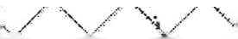
v
v
A
/ v v
>/' v V V x/ !v
:NA.A VV^^{x}-/ \A^
-v _{N} ■ -',. ' "--A ^{/s}- ^
i\AA/\ ^{x}

AX'

\
SXASH
.A,
-i.¹!¹⁴
v
X
Ax
/v
:,.xA
|46X

<X>OA>:-
i A
AAAVAA/vVxAaavA?^
A y x A,/\ /\ A\ A, A, /\ x\ A A ,/x. x\ A. A .A xA Ax X -, xx

XXXXXXXXXXA XAXAA? ^{x}->
^vAXX X ^{K ;}v V X < Ax v >< > . <X X x VÍ
. "«w x x,' / . v - , -¹⁵⁵'¹ - \ >yw)l

- •: x -X/-', xxX" -XX xx.xxxx

A ■. ■ XXX/A kxxXaX
•^{M} ^ /\ • CX> , , -x A A-X x/x XX/■
X

X-A
^tpom
/\K
bM.
wvi-
\ • A - >^{1ť}^ '-r.- ' ' •- ' '^{x}- v
Š A> ^ > ■ « "A x.. ^{x}'-%
x'¹/ x_{v}x _{v}> J^^SC'^{;X v}‘-'Xx '■. < x ■» . ■. ,
: AX-X^A x '■’⁸"' ^{m} A
x2S6
r- • x- _{)ížf}
kxaAía^
X AX A A A-..
Ví87/1 V %< vAaV V V'A/\A a
Aa A® AxA>'A^\ xA-A\/A />tA K
^x. Xm-AA XAA/^A •
A.
>x
V'
₅₀ xAA,₅; a.,. A
>W XA^W AxAAA A-wžV '^x^{X}xAAx' x«x/xXxXx7w>s>*. ' xv . .^{rt0 x} Axx,.Ax
\./
X X XX-7^
xx
A.
XXXA XvA Ax/X AXVAAN AA7

X'< ' A^ - x AA xXvXxxXax
! X .A A X X X\X X \
aa:
A

XX
X X
X XI
a\²K
H⁻ •'
X
Ax
rA

X
/
:.'f
XX
v
v

XXX

Xl
xx
: ,,- XX
256! 2Ě
|X
xTx

\
X
X x\
xxxjxxv
X A X x
\/ X

XX
X4X A X /v /x/v
xX(X'xxaX^{n}
xxx
iAc'XXVXXV'X' ." x

A aaaa
X X
X
Xr^{X}
A

X
X AX/
XxX
X'
X

X.

xX;x_{v}x.x

xr
X
A
ty
A X
X
/X.

A

xx

»•«
A

4A
X\X

XX
Xv
X
y

mi
I\

XA
I-'

yAXXQAXAA ^ XXxXXXx'
V
X'
"Z
X
X X. X X

xvxr
X X

A XA

<

X
A

xxxxxcx
M X‘ A V N
\A \
A x
;r.cz/proxy/proxy.ashx?http://dagwebl-pfcr/arcgisoutpuť_ags_mapl... 14.5.2014

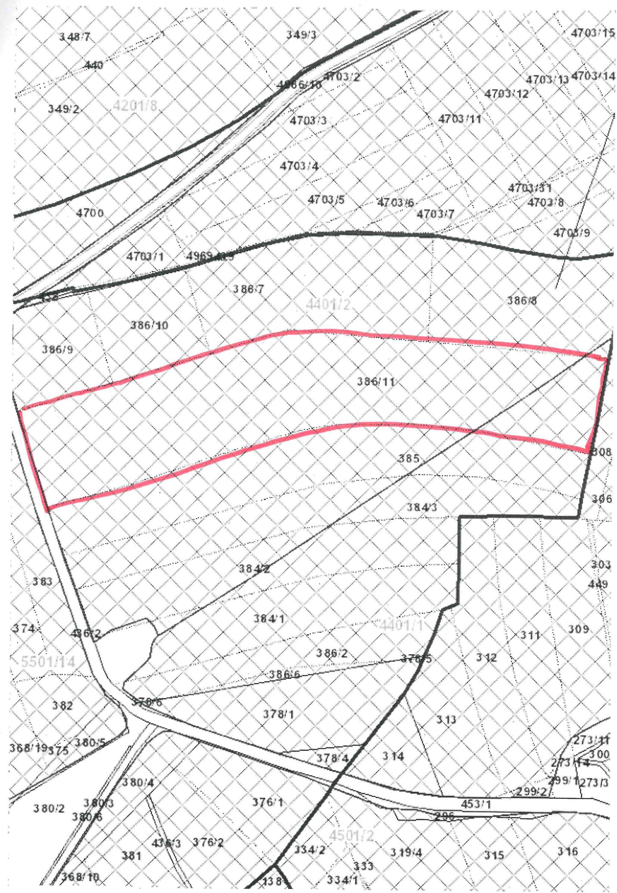
cz/proxy/proxy .ashx?http://dagweb 1 -pfcr/arcgisoutput/_ags_map3... 14.5.2014

Datum tisku: 14.5.2014 |  | Výpočet nájmu pro smlouvu č. 53N14/50  Spočítáno ke dni: 1.10.2014
Parcela / Díl Skup. |  | Výměra  [m2] | Datum  přidání | Datum Počet vydání dní | Nájem  pozemky | Nájem Nájem  budovy celkem [Kč]
Stávající parcely
Domoradice
188 1 | 2 | 10 286 | 1.6.2014 | 122 | 845,62 | 0,00 | 845,62
188 2 | 2 | 1 906 | 1.6.2014 | 122 | 156,69 | 0,00 | 156,69
281 0 | 2 | 874 | 1.6.2014 | 122 | 71,85 | 0,00 | 71,85
 |  | 13 066 |  |  | 1 074,17 | 0,00 | 1 074,17
Sedlec u Vraclavi
386 11 | 2 | 34 524 | 1.6.2014 | 122 | 2 840,80 | 0,00 | 2 840,80
 |  | 34 524 |  |  | 2 840,80 | 0,00 | 2 840,80
 |  | 47 590 |  |  | 3 914,97 | 0,00 | 3 914,97
CELKEM: |  | 47 590 |  |  | 3 914,97 | 0,00 | 3 915 Kč

Page 1 of 1
Příloha k nájemní smlouvě č. 53N14/50  Variabilní symbol: 5311450 Uzavřeno: 14.5.2014  Datum tisku: 14.5.2014 Účinná od: 1.6.2014 |  |  |  | Roční nájem:  11 713 Kč | A L A, a.s. Řepníky  Řepníky 126  Řepníky
Katastr Parcela | / Díl Skup. | Kultura | Číslo LV | Cena za ha | Výměra | % Nájem [Kč]
 |  |  |  | [Kč] | [m2]
Domoradice
188 | 1 0 2 | 2 | 10 002 | 111 800 | 10 286 | 2,2 | 2 529,94
188 | 2 0 2 | 2 | 10 002 | 111 800 | 1 906 | 2,2 | 468,80
281 | 0 0 2 | 2 | 10 002 | 111 800 | 874 | 2,2 | 214,97
 |  |  |  |  | 13 066 |  | 3 213,71
Sedlec u Vraclavi
386 | 110 2 | 2 | 10 002 | 111 900 | 34 524 | 2,2 | 8 499,12
 |  |  |  |  | 34 524 |  | 8 499,12
CELKEM: 47 590 11 713 Kč

Strana 1 z 1

